노브랜드 버거, 신규 가맹점주 4명 중 1명은 2030…소자본 창업 ‘청년 점주’ 늘었다
올해 상반기 신규 가맹점주 25%는 20~30대…초기 투자 부담 낮고 안정적 운영 가능해 호응
청년 점주의 SNS ‧ 지역 밀착 마케팅, 본사와 시너지…브랜드 인지도 및 가맹 경쟁력 강화
소자본 예비 창업자 위한 맞춤형 지원 지속 확대…가맹점과 동반성장 위한 활동 강화할 것
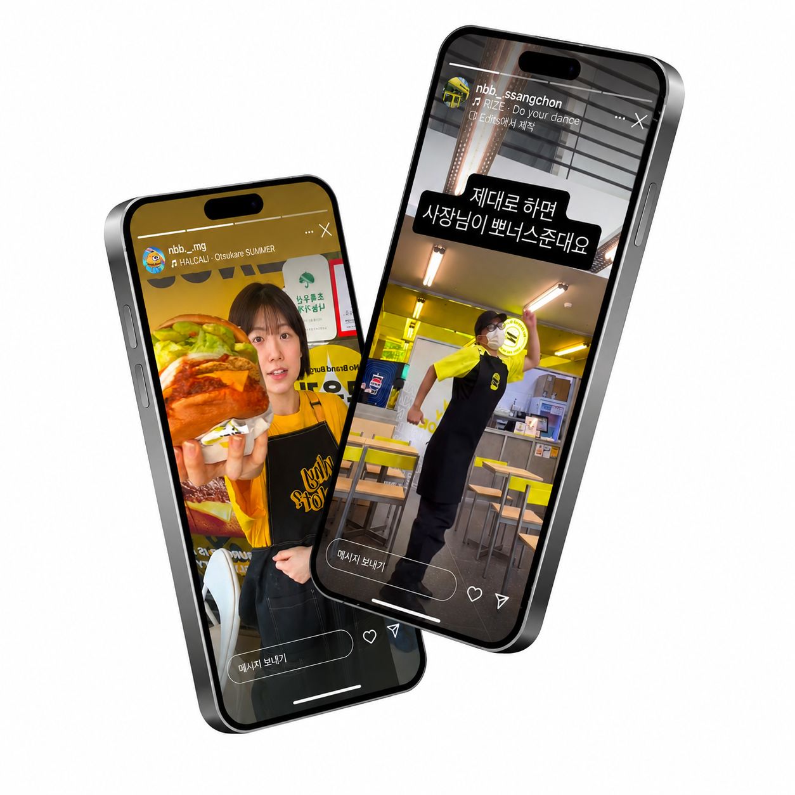
[사진 설명] 노브랜드 버거 문경시청점(왼쪽), 광주쌍촌점(오른쪽) 등 청년 점주와 직원이 각 매장 SNS를 통해 신메뉴, 프로모션 등을 소개하며 고객들과 소통하고 있다. / 신세계푸드 제공

창업 시장에서 합리적인 투자 비용과 안정적인 운영 시스템을 갖춘 프랜차이즈에 대한 관심이 높아지는 가운데, 신세계푸드의 노브랜드 버거가 20~30대 청년 창업자들에게 주목받고 있다.

9일 신세계푸드에 따르면 올해 상반기 노브랜드 버거 신규 가맹점주 가운데 20~30대 비중은 약 25%로, 4명 중 1명이 청년 층인 것으로 나타났다. 특히 올 상반기 20~30대 신규 가맹점주 수는 전년 동기 대비 2배 증가한 것으로 집계됐다.

신세계푸드는 고물가 장기화와 창업 시장의 불확실성으로 예비 창업자들이 초기 투자 부담은 낮으면서 안정적인 운영이 가능한 프랜차이즈 모델을 선호하는 경향이 뚜렷해진 가운데, 노브랜드 버거가 합리적인 창업 비용과 체계적인 본사 지원을 앞세워 청년 창업자들의 선택을 받고 있는 것으로 분석했다.

실제 노브랜드 버거는 상권 특성과 예비 창업자의 투자 여건에 따라 일반 매장과 콤팩트 매장 등 다양한 창업 모델을 운영하며 선택 폭을 넓히고 있다. 특히 지난해 5월 선보인 콤팩트 매장은 9천만원 초반의 투자 비용으로 창업이 가능하도록 설계돼 초기 비용 부담이 낮은 것이 특징이다. 매장 면적은 줄이되 주방 동선과 공간 효율을 높여 작은 규모에서도 안정적인 운영이 가능하도록 했으며, 메뉴 조리와 매장 운영 시스템을 표준화해 외식업 경험이 부족한 청년 창업자들도 비교적 수월하게 매장을 운영할 수 있도록 했다.

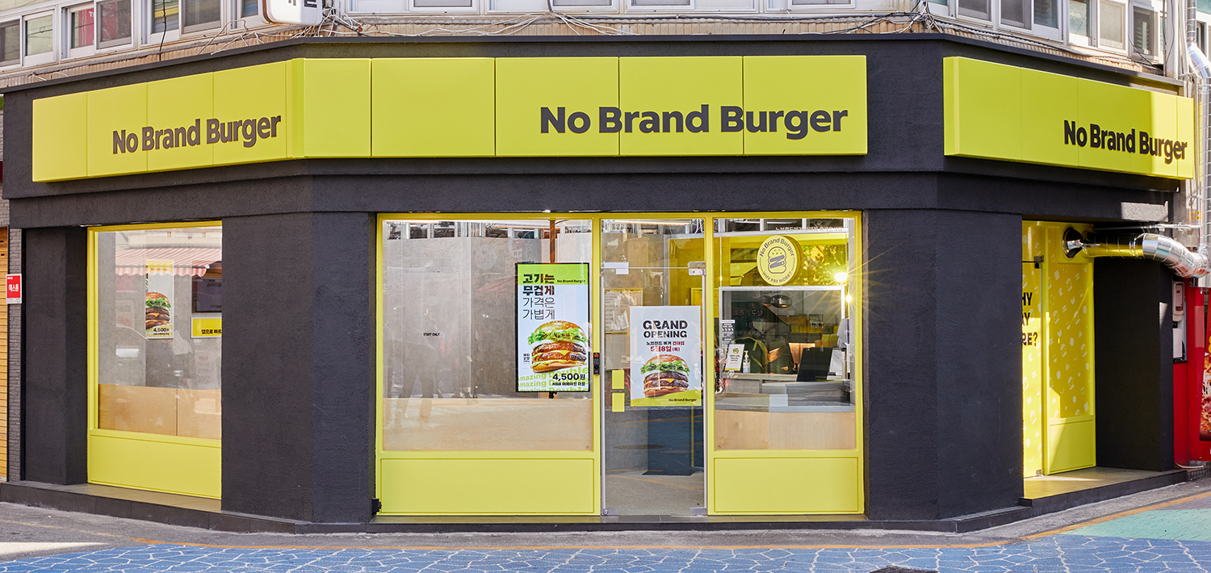
[사진 설명] 노브랜드 버거 콤팩트 매장 1호점 건대점 전경 / 신세계푸드 제공

또한 20~30대 가맹점주와 직원들이 주도하는 SNS 마케팅 활동도 청년 예비 창업자들의 관심을 높이는 요인으로 꼽힌다. 현재 노브랜드 버거를 운영하는 청년 점주들은 신메뉴 소개, 매장 이벤트, 지역 고객 대상 프로모션 등을 숏폼 콘텐츠로 만들어 각 점포 SNS 채널에 게시하며 브랜드 인지도 확대와 고객 유입에 적극 기여하고 있다. 대표적으로 문경시청점 청년 점주가 운영하는 SNS 채널은 누적 조회수 400만 회를 기록했으며, 지난 6월부터 20대 직원들과 함께 SNS 채널 운영을 시작한 광주쌍촌점도 누적 조회수 60만 회 이상을 기록하며 지역 고객 유입을 이끌고 있다.

이처럼 청년 점주들이 직접 만들어가는 SNS 콘텐츠가 매장 홍보 효과를 넘어 브랜드의 젊고 역동적인 이미지를 강화하면서, 같은 세대의 예비 창업자들에게도 노브랜드 버거 가맹 창업에 대한 관심을 높이는 선순환으로 이어지고 있다. 이에 노브랜드 버거는 본사가 기획한 가맹점 참여형 마케팅 프로그램을 통해 고객 유입을 돕고, 지역 상권에 맞춘 마케팅 지원을 확대해 청년 점주들의 안정적인 가맹점 운영과 성장을 뒷받침한다는 계획이다.

노브랜드 버거 관계자는 “고물가로 창업 비용 부담이 커지면서 합리적인 투자 비용과 안정적인 운영 시스템을 갖춘 창업 모델에 대한 청년 층의 관심이 높아지고 있다”며 “앞으로도 예비 창업자들이 안심하고 도전할 수 있도록 다양한 지원을 확대하고 가맹점과 본사가 함께 성장하는 동반성장 모델을 강화해 나가겠다”고 말했다. <끝>

